Тема опыта работы:
«Формирование у дошкольников представлений о космических объектах в
процессе образовательной деятельности»
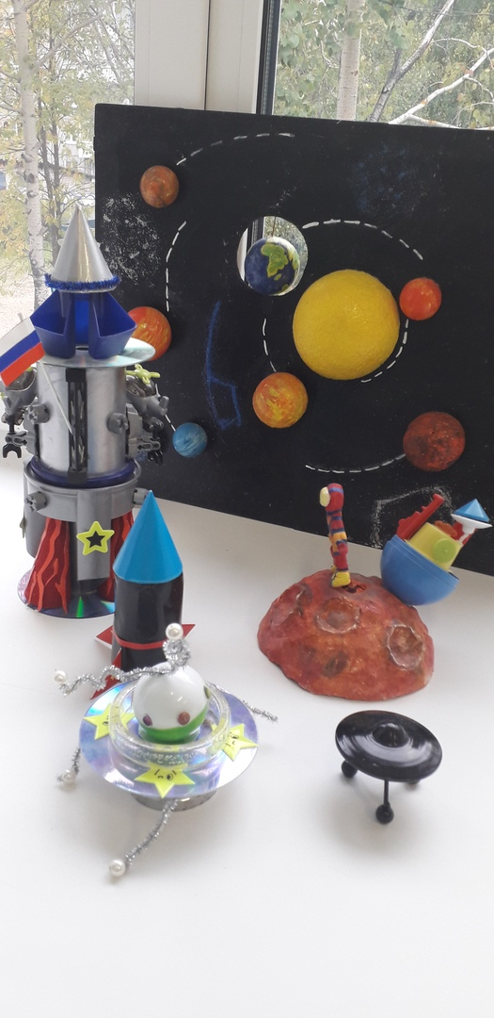
Бебякова Ольга Владимировна
воспитатель МДОУ «Детский сад общеразвивающего вида № 12 «Голубок»
высшая квалификационная категория
«Человечество не останется вечно на Земле, но в погоне за светом и пространством, сначала робко проникнет за пределы атмосферы, а затем завоюет себе все околосолнечное пространство.»
К. Э. Циолковский.

Актуальность:
В дошкольном возрасте дети должны получать максимум полезной и важной информации. И не только о вещах, которые можно увидеть, потрогать, почувствовать на вкус, но и также о том, что далеко и недоступно.
Космос - обширная тема для исследовательской деятельности, вызывает интерес у детей. При этом развивается творческое воображение, любознательность, интерес к неизвестным фактам из истории космоса. Дети учатся анализировать имеющиеся факты.
Цель: уточнить и систематизировать знания и представления о космосе, космических кораблях, космонавтках, космических полетах.
Задачи:
- Развивать познавательные и интеллектуальные способности детей.
- Расширить представление детей о космосе и о космических полетах.
- Сформировать эмоциональное ценностное отношение к людям, работа которых связана с освоением космоса.
- Углубить знания детей о летательных аппаратах, животных, покоривших космос.
- Систематизировать представления о Вселенной, Солнечной системе и ее планетах.

В организации работы с детьми можно использовать следующие методы:
Метод Триз – в которых успешно решаются задачи проблемного и развивающего обучения, побуждаем детей к поиску, моделированию, экспериментированию. Дети работают в атмосфере свободного мышления и творчества.
Наглядные методы – опорные схемы, таблицы, карты, формируем навыки объяснительной речи, умение обосновывать свои мысли, делать выводы.
Методы проектных технологий – в которых формируем умение конструировать свою деятельность, использовать свои знания на практике, искать ответы на вопросы.
Методы экспериментально-исследовательской деятельности – в которых опираемся на опыт ребенка. В работе с детьми мной использовались вариативные формы работы, проблемно-поисковые ситуации.

Виды деятельности и формы работы:
* Игровая деятельность:
- Сюжетно-ролевые игры «Будущие космонавты», «Путешествия на космическом корабле», «Полет на Марс».
- Подвижные игры «Ждут нас быстрые ракеты», «Космонавты», «Солнышко и дождик».
- Настольные игры «От Плутона до Меркурия», «Звездный путь».
- Строительные игры «Космодром», «Ракеты».
- Дидактические игры «Какой, какая, какое», «Кто больше назовет действий».

* Социально-коммуникативная и познавательная деятельность:
- Беседы «Покорение космоса», «Земля и Луна», «Наш дом во Вселенной».

* Речевое развитие и чтение художественной литературы:
- Вместе с родителями дети находят информацию по теме, рассказывают и делятся своими знаниями с другими детьми из группы.
- Принесение детьми из дома своей литературы о космосе для чтения.
- Чтение и обсуждение «Как человек в космос полетел».
- Чтение научно-познавательной литературы, энциклопедических статей, рассказов и стихов.
Беседы с детьми о космосе с использованием художественного слова:
Раз – Меркурий
Два – Венера
Три – Земля
Четыре – Марс
Пять – Юпитер
Шесть – Сатурн
Семь – Уран
За ним – Нептун
Он восьмым идёт по счёту
А за ним уже, потом
И девятая планета
Под названием Плутон.

Словесные игры: «Закончи предложение», «Отгадай словечко», «Найди нужное слово в облачке».
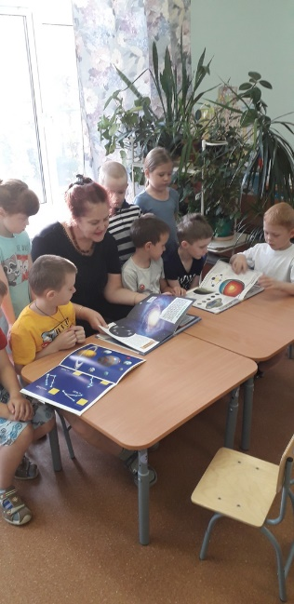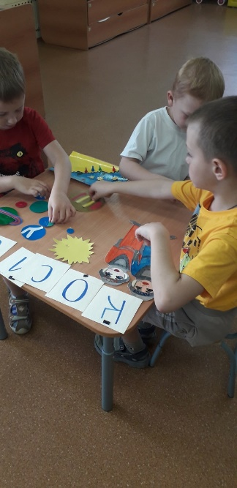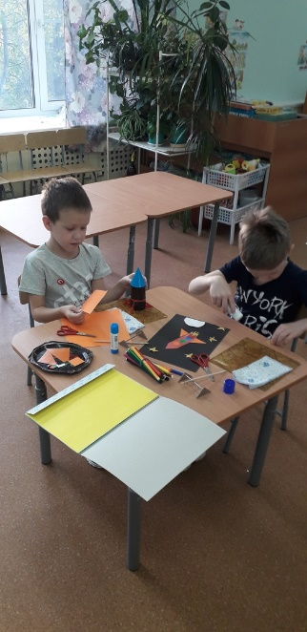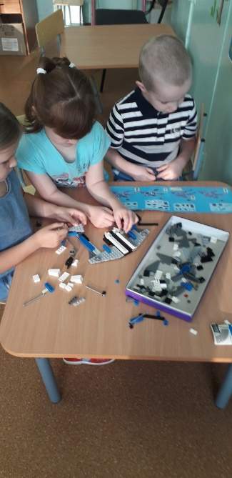

*Познавательно-исследовательская и опытно-экспериментальная деятельность: конструктивная деятельность «Космический корабль».

* Продуктивная деятельность: «Космическое пространство» (аппликация, рисование, лепка), «Луноход», «Ракета».

Итоговые мероприятий:

Наиболее эффективной является совместная деятельность с детьми, родителями и педагогами по изучению темы космос.
Так общими стараниями могут быть созданы тематические альбомы, макеты, можно пополнить мини уголки атрибутов для дидактических и сюжетно-ролевых игр.

- Физкультурно-оздоровительный досуг «Космическое путешествие».
- Мастер-класс «Изготовление спутника».
- Выставка работ детского творчества на тему «Загадочный космос».
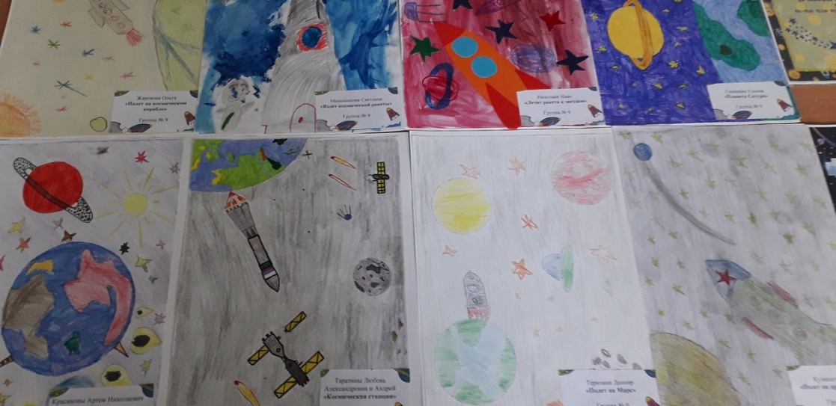

Консультации и беседы с родителями: «Знакомим дошкольника с космосом».

Вывод:
- Усвоение детьми знаний, представлений о космосе.
- Развитие у детей активной, самостоятельной, творческой личности.
- Вовлечение родителей в совместную деятельность с ребенком в условиях семьи и детского сада.

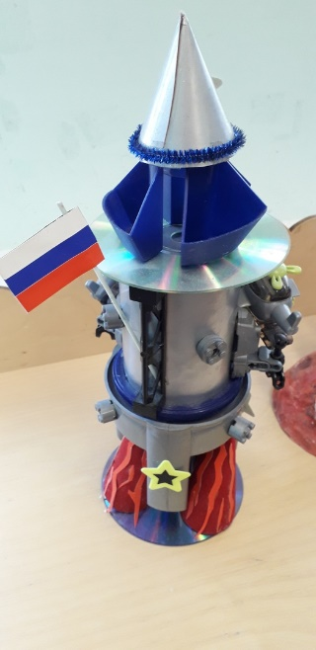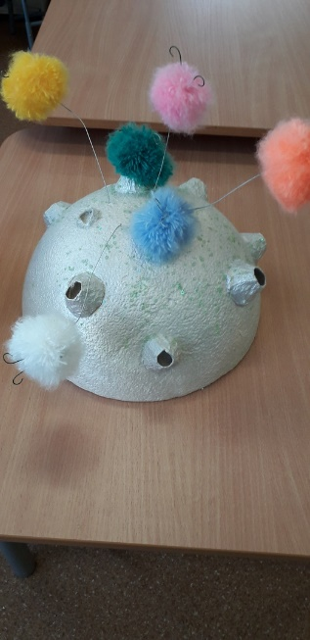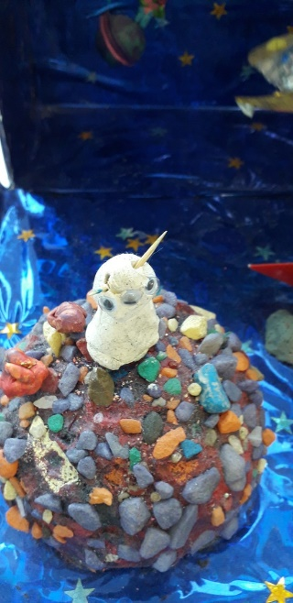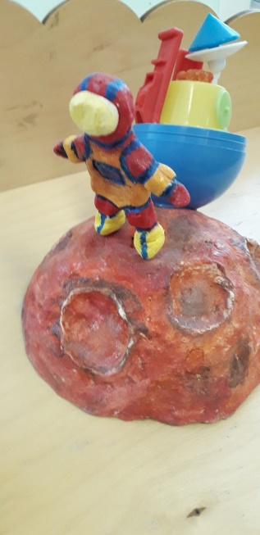

Перспектива:

Моя задача в бедующем продолжать работу по формированию у дошкольников представлений о космических объектах в процессе образовательной деятельности, помочь родителям в осознании значимости данной темы в развитии ребенка.

Список литературы:

- Левитан Е.П. Твоя Вселенная / Е.П. Левитан. – М., 2002, - 207 с.
- Скорлупова О.П. Покорение космоса / О.П. Скорлупова. – М., 2002, - 165 с.
- Паркер С. Наука о космосе / С. Паркер, К. Оливер, П. Райли. – М., 2004, - 94 с.
- Порцевский К.А. Моя первая книга о космосе / К.А. Порцевский – М., 2008, - 215 с.

